Bảng Thông Tin về

Kế Hoạch Hiệu Suất của Tiểu Bang (SPP)

Chỉ Số C3: Các Kết Quả trong Giai Đoạn Mầm Non

Kế Hoạch Hiệu Suất của Tiểu Bang Oregon
Theo Đạo Luật Giáo Dục Cá Nhân Khuyết Tật năm 2004 (IDEA), Sở Giáo Dục Oregon (ODE) được yêu cầu gửi Kế Hoạch Hiệu Suất Tiểu Bang (SPP) sáu năm cho Văn phòng Giáo Dục Đặc Biệt (OSEP). OSEP đã phát triển các biện pháp cải thiện hiệu suất chính, được gọi là các chỉ số, để đo lường cả sự tuân thủ và kết quả. OSEP đặt ra các mục tiêu cho các chỉ số tuân thủ và ODE đặt ra các mục tiêu cho các chỉ số kết quả. SPP phải bao gồm mục tiêu cho mỗi chỉ số kết quả. ODE báo cáo về tiến độ đạt được đối với các chỉ số này hàng năm trong Báo Cáo Hiệu Suất Hàng năm (APR). Mỗi sáu năm ODE phải xem xét lại mục tiêu cho các kết quả và thu hút các đối tác chính trong việc phát triển những mục tiêu mới. Vui lòng xem Kế Hoạch Hiệu Suất Tiểu Bang và Báo Cáo Hàng Năm cho trang web Giáo Dục Đặc Biệt để biết thêm thông tin.

Chỉ số này đo lường điều gì và tại sao nó lại quan trọng?
Chỉ số C3 đo lường phần trăm trẻ sơ sinh và trẻ mới biết đi có Kế Hoạch Dịch Vụ Gia Đình Cá Nhân Hóa (IFSP) chứng tỏ được sự tiến bộ:
- A. Các kỹ năng xã hội-tình cảm tích cực (bao gồm các mối quan hệ xã hội);
- B. Tiếp thu và sử dụng kiến thức và kỹ năng (bao gồm cả ngôn ngữ/giao tiếp ban đầu); và
- C. Sử dụng các hành vi thích hợp để đáp ứng nhu cầu của các em. (20 U.S.C. 1416 (a)(3)(A) và 1442)
Chỉ số này cho thấy kết quả phát triển và giáo dục của trẻ sơ sinh và trẻ mới biết đi trong các chương trình EI/ECSE của chúng tôi. Những kết quả này gắn liền với sự tài trợ của Đạo Luật Thành Công của Học Sinh vì các chương trình EI/ECSE của từng quận sử dụng những dữ liệu này để ưu tiên cải thiện các kết quả đã chọn.
Nguồn dữ liệu là gì?
Nêu nguồn dữ liệu đã chọn.
Oregon đã hoạt động như thế nào trong thời gian qua?
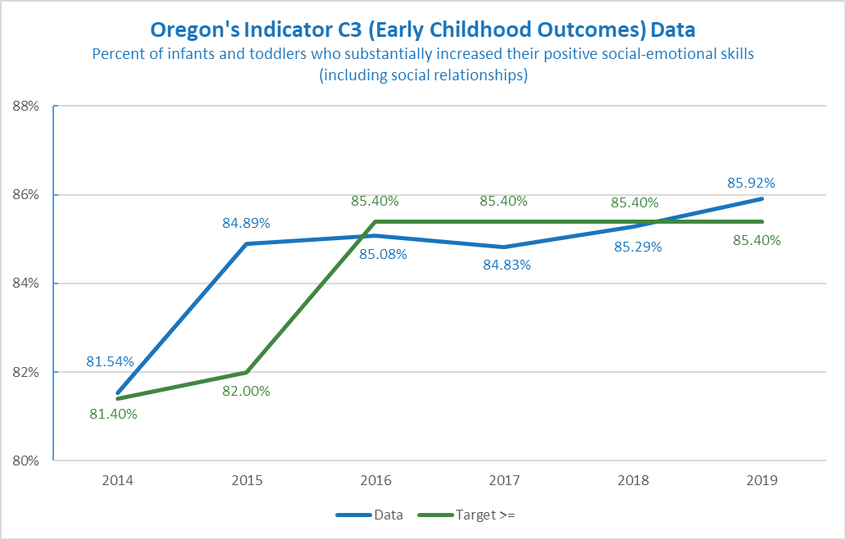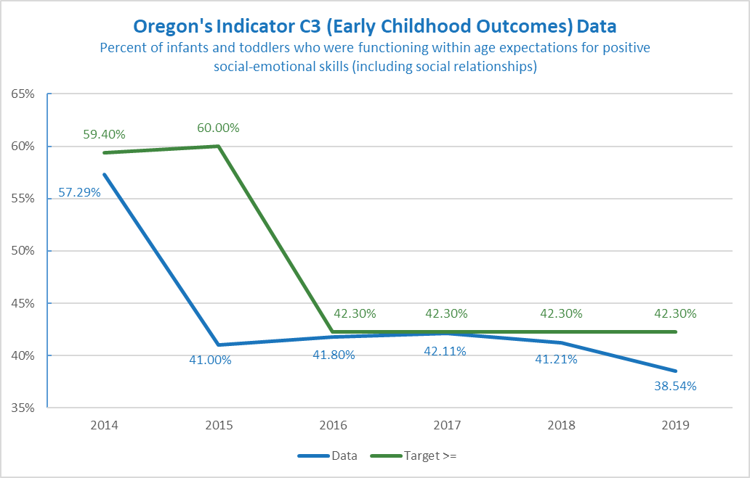
Dữ Liệu về Chỉ Số C3 (Kết Quả trong Giai Đoạn Mầm Non) của Oregon
Phần trăm Trẻ Sơ Sinh và Trẻ Mới Biết Đi đi hoạt động trong sự mong đợi theo độ tuổi về các kỹ năng xã hội và tình cảm tích cực (bao gồm cả mối quan hệ xã hội))

Dữ Liệu về Chỉ Số C3 (Kết Quả trong Giai Đoạn Mầm Non) của Oregon
Phần trăm Trẻ Sơ Sinh và Trẻ Mới Biết Đi đã tiến bộ đáng kể về các kỹ năng xã hội và tình cảm tích cực (bao gồm cả mối quan hệ xã hội)

Kết Quả | Đường Cơ Sở | FFY | 2014 | 2015 | 2016 | 2017 | 2018
A1 | 2015 | Mục Tiêu>= | 81.40% | 82.00% | 85.40% | 85.40% | 85.40%
A1 | 84.89% | Dữ Liệu | 81.54% | 84.89% | 85.08% | 84.83% | 85.29%
A2 | 2015 | Mục Tiêu>= | 59.40% | 60.00% | 42.30% | 42.30% | 42.30%
A2 | 41.00% | Dữ Liệu | 57.29% | 41.00% | 41.80% | 42.11% | 41.21%
B1 | 2015 | Mục Tiêu>= | 64.20% | 64.30% | 66.70% | 66.70% | 66.70%
B1 | 66.42% | Dữ Liệu | 61.33% | 66.42% | 64.32% | 61.85% | 61.40%
B2 | 2015 | Mục Tiêu>= | 7.60% | 8.00% | 36.00% | 36.00% | 36.00%
B2 | 35.69% | Dữ Liệu | 8.51% | 35.69% | 34.82% | 34.39% | 34.50%
C1 | 2015 | Mục Tiêu>= | 64.90% | 65.00% | 77.80% | 77.80% | 77.80%
C1 | 77.28% | Dữ Liệu | 65.97% | 77.28% | 75.83% | 75.75% | 74.62%
C2 | 2015 | Mục Tiêu>= | 18.40% | 18.50% | 40.60% | 40.60% | 40.60%
C2 | 40.33% | Dữ Liệu | 13.29% | 40.33% | 38.95% | 36.61% | 36.38%

Năm Tài Chính Liên Bang (FFY) 2019 | Mục Tiêu | Dữ Liệu
A1 | 85.40% | 85.92%
A2 | 42.30% | 38.54%
B1 | 66.70% | 61.98%
B2 | 36.00% | 31.72%
C1 | 77.80% | 74.85%
C2 | 40.60% | 33.87%

Có cần thiết lập hoặc thiết lập lại đường cơ sở cho chỉ số này không? Nếu có, đường cơ sở mới là gì?
Không, đường cơ sở sẽ không được thiết lập lại trong năm nay. Năm của dữ liệu đường cơ sở hiện tại là năm 2015 khi Oregon chuyển sang Phân Loại AEPS I và II cho Kết Quả của Trẻ C3 của Công Ty Xuất Bản Brookes. Dữ liệu hiệu suất kể từ năm 2015 đã bị xáo trộn và thậm chí còn biến động mạnh hơn trong thời kỳ đại dịch. Cơ quan này sẽ tiếp tục đường dữ liệu cơ sở năm 2015. Vì Oregon sẽ áp dụng AEPS-3 cho dữ liệu kết quả của trẻ C3 vào năm 2022 hoặc 2023, các mục tiêu đặt ra trong năm nay sẽ khó sử dụng cho dữ liệu hiệu suất trong những năm tiếp theo.

Các mục tiêu mới là gì?
ODE sẽ không đặt ra các mục tiêu mới cho đến khi chúng tôi nhận được phản hồi từ các đối tác của mình. Có một số cách để đặt mục tiêu mới. Đó có thể là tăng tỷ lệ phần trăm, bắt đầu với trò chơi kết thúc trong tâm trí hoặc kiểm tra các xu hướng theo thời gian và đưa ra dự đoán dựa trên xu hướng. Một số thông tin hữu ích về việc đặt mục tiêu:

- Mục tiêu là nhằm hỗ trợ cải thiện kết quả và thành quả cho trẻ em và gia đình. Mục tiêu phải nằm trong tầm với nhưng vẫn cho thấy sự phát triển.
- Thay đổi cần có thời gian. Mục tiêu có thể được tạo ra với sự hiểu biết này trong tâm trí. Ví dụ: các mục tiêu có thể giữ nguyên trong vài năm liên tiếp và sau đó sẽ tăng một chút trong năm mục tiêu cuối cùng (Năm Tài Chính Liên Bang (FFY) 2025). Hoặc cho thấy tăng một chút mỗi năm.
- Mục tiêu của chỉ số này là đạt hoặc cao hơn mục tiêu.

Ví Dụ A
Năm Tài Chính Liên Bang (FFY) | 2020 | 2021 | 2022 | 2023 | 2024 | 2025
Mục Tiêu A1 ≥ | 85.40% | 85.50% | 85.50% | 85.60% | 85.60% | 85.70%
Mục Tiêu A2 ≥ | 42.30% | 42.40% | 42.40% | 42.50% | 42.50% | 42.60%
Mục Tiêu B1 ≥ | 66.70% | 66.80% | 66.80% | 66.90% | 66.90% | 67.00%
Mục Tiêu B2 ≥ | 36.00% | 36.10% | 36.10% | 36.20% | 36.20% | 36.30%
Mục Tiêu C1 ≥ | 77.80% | 77.90% | 77.90% | 78.00% | 78.00% | 78.10%
Mục Tiêu C2 ≥ | 40.60% | 40.70% | 40.70% | 40.80% | 40.80% | 40.90%
Ví dụ A cho thấy sự phát triển dần dần.

Ví Dụ B
Năm Tài Chính Liên Bang (FFY) | 2020 | 2021 | 2022 | 2023 | 2024 | 2025
Mục Tiêu A1 ≥ | 85.40% | 85.60% | 85.80% | 86.00% | 86.20% | 86.40%
Mục Tiêu A2 ≥ | 42.30% | 42.50% | 42.70% | 42.90% | 43.10% | 43.30%
Mục Tiêu B1 ≥ | 66.70% | 67.90% | 68.10% | 68.30% | 68.50% | 68.70%
Mục Tiêu B2 ≥ | 36.00% | 36.20% | 36.40% | 36.60% | 36.80% | 37.00%
Mục Tiêu C1 ≥ | 77.80% | 78.00% | 78.20% | 78.40% | 78.60% | 78.80%
Mục Tiêu C2 ≥ | 40.60% | 40.80% | 41.00% | 41.20% | 41.40% | 41.60%
Ví dụ B cho thấy sự phát triển nhiều hơn.
Nếu quý vị cần thêm thông tin để cung cấp thông tin về chỉ số này, vui lòng liên hệ với Bruce Sheppard, Chuyên Gia Giáo Dục, tại bruce.sheppard@ode.state.or.us.

